Trường: Tiểu học và THCS UNIGO | Ngày soạn: 10/10/2026
GV: Đậu Đình Nguyên | Ngày dạy: 16/10/2026
Tổ: Tổ chuyên môn THCS | Lớp: 8A1

TÊN BÀI DẠY: BÀI 7. CƠ CHẾ TĂNG GIẢM CHIỀU DÀI TỰ ĐỘNG
Môn học: Robotics
Thời lượng: 1 tiết (45 phút)
Tiết theo PPCT: 9

I. Mục tiêu
1. Kiến thức:
- Nêu được tên một số thiết bị có thể tự động tùy chỉnh chiều dài trong thực tế.
- Nêu được nguyên lý hoạt động chung của các thiết bị điều chỉnh chiều dài tự động.
2. Năng lực:
2.1. Năng lực đặc thù (Robotics):
- NL3 (Thiết kế kĩ thuật): Lắp ráp, phối hợp các cơ cấu truyền động và sáng tạo cải tiến mô hình robot Bài 7. Cơ chế tăng giảm chiều dài tự động thực hiện nhiệm vụ đặt ra. (Đạt được thông qua Hoạt động 3, Hoạt động 4)
- NL2 (Sử dụng công nghệ): Sử dụng thành thạo các module, khớp nối và linh kiện bộ kit OLLO Excel 1 theo đúng tiêu chuẩn an toàn. (Đạt được thông qua Hoạt động 2, Hoạt động 3)
2.2. Năng lực số (Thông tư 02/2025 – CV 3456):
- Miền III. Sáng tạo nội dung số – Thành tố 3.2. Sáng tạo sản phẩm số – Bậc 4: Thiết kế, xây dựng và lập trình mô hình robot hoạt động chính xác. (Đạt được thông qua Hoạt động 3)
- Miền IV. An toàn – Thành tố 4.3. Bảo vệ sức khỏe và môi trường số – Bậc 4: Tuân thủ quy định sử dụng an toàn thiết bị điện tử, nguồn cấp và động cơ servo. (Đạt được thông qua Hoạt động 1, Hoạt động 3)
2.3. Năng lực chung:
- Tự chủ và tự học: Chủ động đọc hiểu tài liệu hướng dẫn, sơ đồ lắp ráp và giải quyết vấn đề kỹ thuật phát sinh. (Đạt được thông qua Hoạt động 2, Hoạt động 3)
- Giao tiếp và hợp tác: Phân công vai trò khoa học trong nhóm, thảo luận giải pháp kỹ thuật và hỗ trợ đồng đội. (Đạt được thông qua Hoạt động 3)
3. Phẩm chất:
- Chăm chỉ: Tác phong công nghiệp, tư duy khoa học và kiên trì trong thực hành chế tạo robot. (Đạt được thông qua Hoạt động 2, Hoạt động 3)
- Trung thực: Trung thực trong báo cáo kết quả thử nghiệm và đánh giá sản phẩm của nhóm. (Đạt được thông qua Hoạt động 3)
- Trách nhiệm: Quản lý, bảo vệ thiết bị công nghệ và giữ gìn vệ sinh phòng thực hành bộ môn. (Đạt được thông qua Hoạt động 3, Hoạt động 4)
II. Thiết bị dạy học và học liệu:
1. Thiết bị:
- Bộ Kit Robotics OLLO Excel 1, máy tính giáo viên và máy tính nhóm học sinh.
- Phần mềm nạp lập trình, máy chiếu bài giảng 3D.
2. Học liệu:
- Phiếu học tập thực hành, sơ đồ nguyên lý cơ khí và thuật toán điều khiển Bài 7. Cơ chế tăng giảm chiều dài tự động.
III. Tiến trình dạy học
1. Hoạt động 1. Khởi động (Xác định vấn đề/nhiệm vụ học tập/Mở đầu) (7 phút)
a) Mục tiêu: Kích hoạt tư duy kỹ thuật và kết nối tình huống vào bài học Bài 7. Cơ chế tăng giảm chiều dài tự động.
b) Nội dung: GV chiếu hình ảnh/video thực tế về Bài 7. Cơ chế tăng giảm chiều dài tự động và đặt câu hỏi phân tích cơ chế hoạt động.
c) Sản phẩm: Câu trả lời của HS xác định được vấn đề kỹ thuật cần giải quyết.
d) Tổ chức thực hiện:
HOẠT ĐỘNG CỦA GV – HS | KẾT QUẢ CẦN ĐẠT
* Câu hỏi: Quan sát hình ảnh và cho biết đây là gì, hoạt động như thế nào?  + GV cho HS quan sát hình ảnh và đặt câu hỏi.  + HS quan sát hình ảnh và trả lời câu hỏi.  + GV lắng nghe và nhận xét.  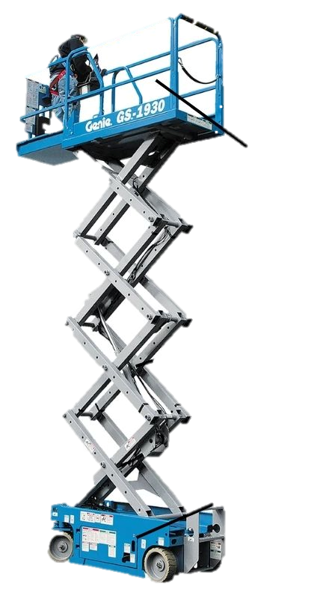 | Câu trả lời của HS.

2. Hoạt động 2. Hình thành kiến thức mới/giải quyết vấn đề (18 phút)
a) Mục tiêu: Nghiên cứu sơ đồ thiết kế và tìm hiểu linh kiện cho mô hình Bài 7. Cơ chế tăng giảm chiều dài tự động.
b) Nội dung: GV yêu cầu HS tìm hiểu linh kiện khung, chốt, động cơ và cơ cấu truyền động.
c) Sản phẩm: Sơ đồ khối nguyên lý cơ khí và danh mục linh kiện chính xác.
d) Tổ chức thực hiện:
HOẠT ĐỘNG CỦA GV – HS | KẾT QUẢ CẦN ĐẠT
+ GV cho HS chia sẻ những hiểu biết của bản thân.  + HS chia sẻ, GV lắng nghe và nhận xét.  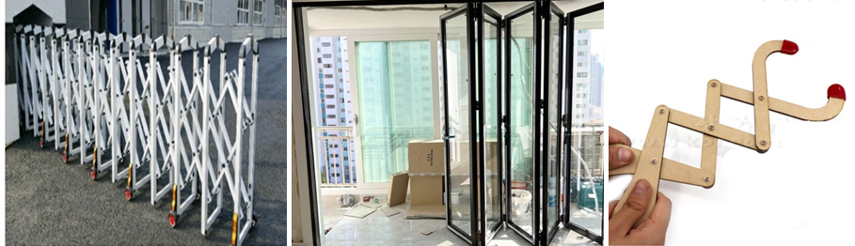 | + Nêu được tên một số thiết bị có thể tự động tùy chỉnh chiều dài trong thực tế.  + Nêu được nguyên lý hoạt động chung của các thiết bị điều chỉnh chiều dài tự động.  Câu trả lời của HS.  + Một số thiết bị có thể tự động điều chỉnh chiều dài trong thực tế: Cửa kéo tự động, cửa xếp, kẹp gấp, lò xo, rèm tự động, …  + Nguyên lý hoạt động chung: Giống cơ chế hạ nâng thủy lực.

3. Hoạt động 3. Luyện tập (12 phút)
a) Mục tiêu: Thực hành lắp ráp, lập trình và chạy thử mô hình robot Bài 7. Cơ chế tăng giảm chiều dài tự động.
b) Nội dung: GV yêu cầu các nhóm tiến hành lắp ráp phần cứng và thử nghiệm vận hành.
c) Sản phẩm: Mô hình robot Bài 7. Cơ chế tăng giảm chiều dài tự động hoàn thiện, hoạt động chính xác theo yêu cầu.
d) Tổ chức thực hiện:
HOẠT ĐỘNG CỦA GV – HS | KẾT QUẢ CẦN ĐẠT
+ GV yêu cầu HS mở hộp, lựa chọn các mảnh ghép và lắp ghép theo hướng dẫn trong sách. Lưu ý cách sử dụng chốt trong suốt.  + HS tiến hành lắp ráp robot Gỡ bom.  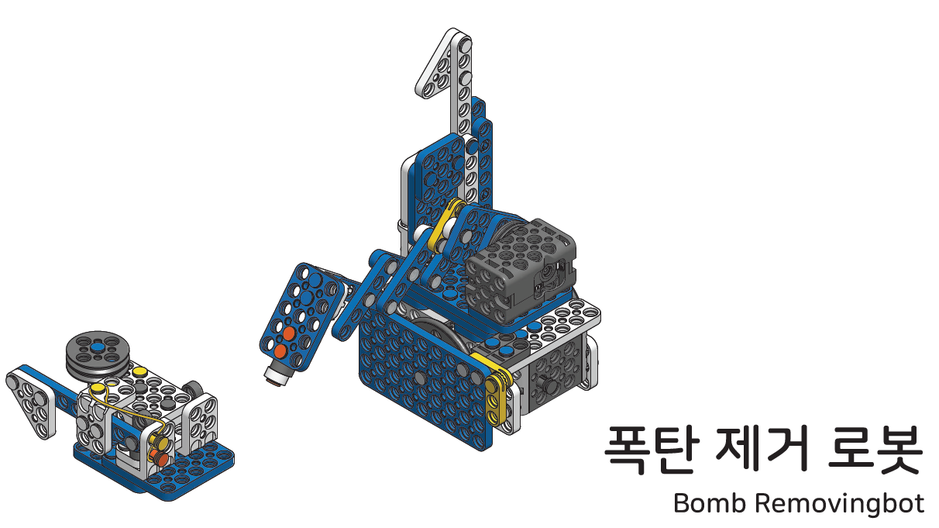 | Sản phẩm robot của HS.

4. Hoạt động 4. Vận dụng (8 phút)
a) Mục tiêu: Vận dụng sáng tạo, nâng cấp tính năng robot và dọn dẹp phòng học.
b) Nội dung: GV đặt yêu cầu cải tiến tối ưu thuật toán hoặc thêm chi tiết trang trí.
c) Sản phẩm: Báo cáo ý tưởng cải tiến mô hình và bộ Kit được sắp xếp ngăn nắp.
d) Tổ chức thực hiện:
HOẠT ĐỘNG CỦA GV – HS | KẾT QUẢ CẦN ĐẠT
+ GV hướng dẫn HS lắp ráp sáng tạo thêm các chi tiết.  + HS tiến hành lắp ráp, sáng tạo dựa trên những gợi ý của GV và những mảnh ghép còn trong hộp.  5. Tự học (Let’s move)  - Mục tiêu: Vận hành được robot đã lắp.  - Nội dung: HS vận hành robot vừa lắp, chơi với robot.  + GV tổ chức cho HS chơi với robot sau khi lắp xong.  + HS tự chơi với robot.  6. Tự kiểm tra (Let’s check)  - Mục tiêu: HS tháo được chốt, sắp xếp ngăn nắp các mảnh ghép vào trong hộp.  - Nội dung: HS tháo chốt, sắp xếp các mảnh ghép.  + GV cho HS tháo chốt.  + HS tiến hành tháo robot, sắp xếp ngăn nắp các mảnh ghép vào trong hộp, dọn dẹp bàn ghế quanh vị trí ngồi. | Sản phẩm robot sáng tạo của HS.

RÚT KINH NGHIỆM SAU BÀI DẠY:
...........................................................................................................................
...........................................................................................................................

DUYỆT CỦA BGH | DUYỆT CỦA TỔ CM | NGƯỜI SOẠN
(Ký, ghi rõ họ tên) | (Ký, ghi rõ họ tên) | (Ký, ghi rõ họ tên)
 |  | Đậu Đình Nguyên

